Manual de Usuario — SOS360
Versión: 1.0 Fecha: 02 de Diciembre, 2025 Aplicación: SOS360

1. Introducción y navegación común
Este documento describe las funcionalidades de la aplicación para cada rol de usuario (Administrador, Municipal y Vecino).
Usuarios: Administradores, operadores municipales y vecinos.
Navegación General
La aplicación utiliza un menú lateral (Drawer) para la navegación principal y una barra superior para el estado de conectividad. El diseño respeta las zonas seguras (SafeArea) en todos los dispositivos.
- Drawer (Menú lateral): Permite acceso rápido a Perfil, Reportes, Configuración y Cerrar sesión.
- Barra de navegación superior: Muestra el título de la pantalla actual y acciones contextuales.
- Banner de conectividad: Aparece en la parte superior si se detectan problemas de red.

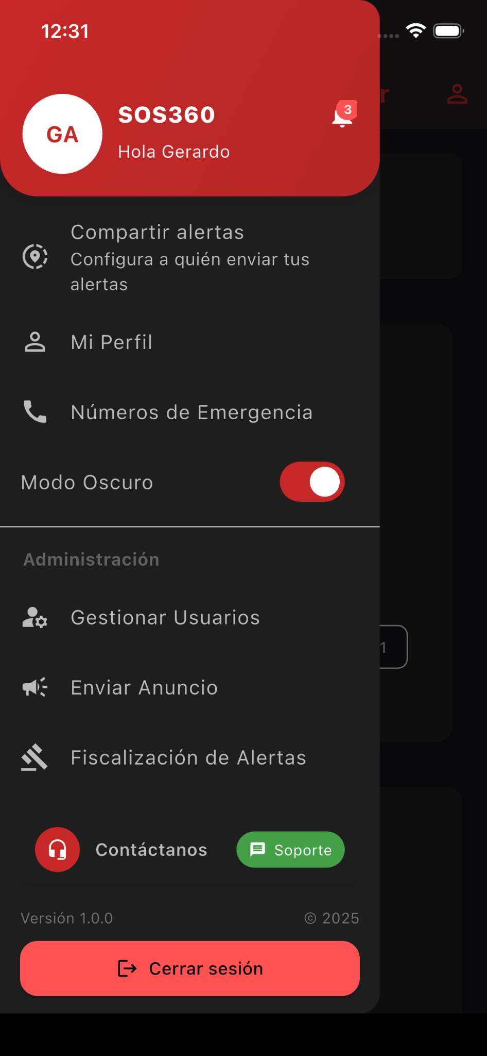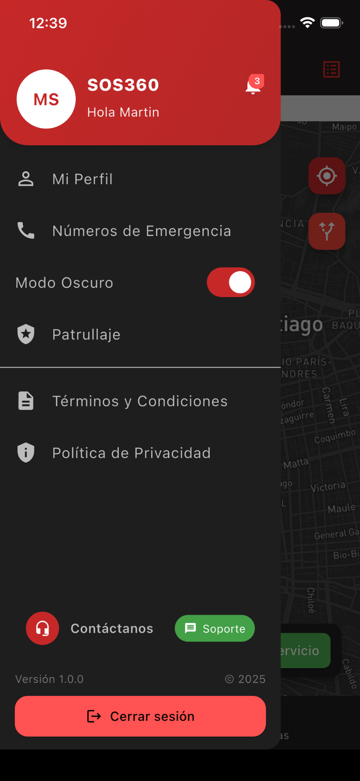

2. Login y registro
Aplica a todos los roles.
Propósito: Iniciar sesión en una cuenta existente o crear una nueva.
Flujo de registro paso a paso:cambio de nombre de la app
- Abrir la aplicación y pulsar el botón "Registrarse".
- Completar los datos requeridos: Nombre, RUT, Teléfono, Correo y Contraseña.
- (Requisito) Adjuntar comprobante de domicilio.

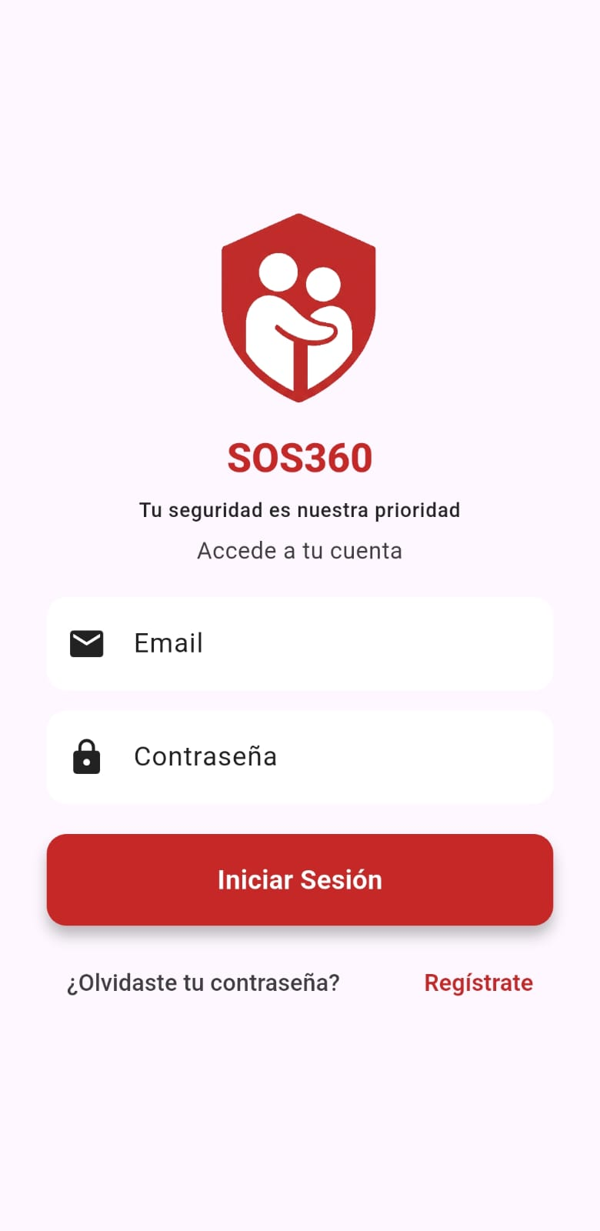
- Pulsar "Crear cuenta".
- Verificar correo electrónico (si aplica). La pantalla de bienvenida variará según el rol asignado.

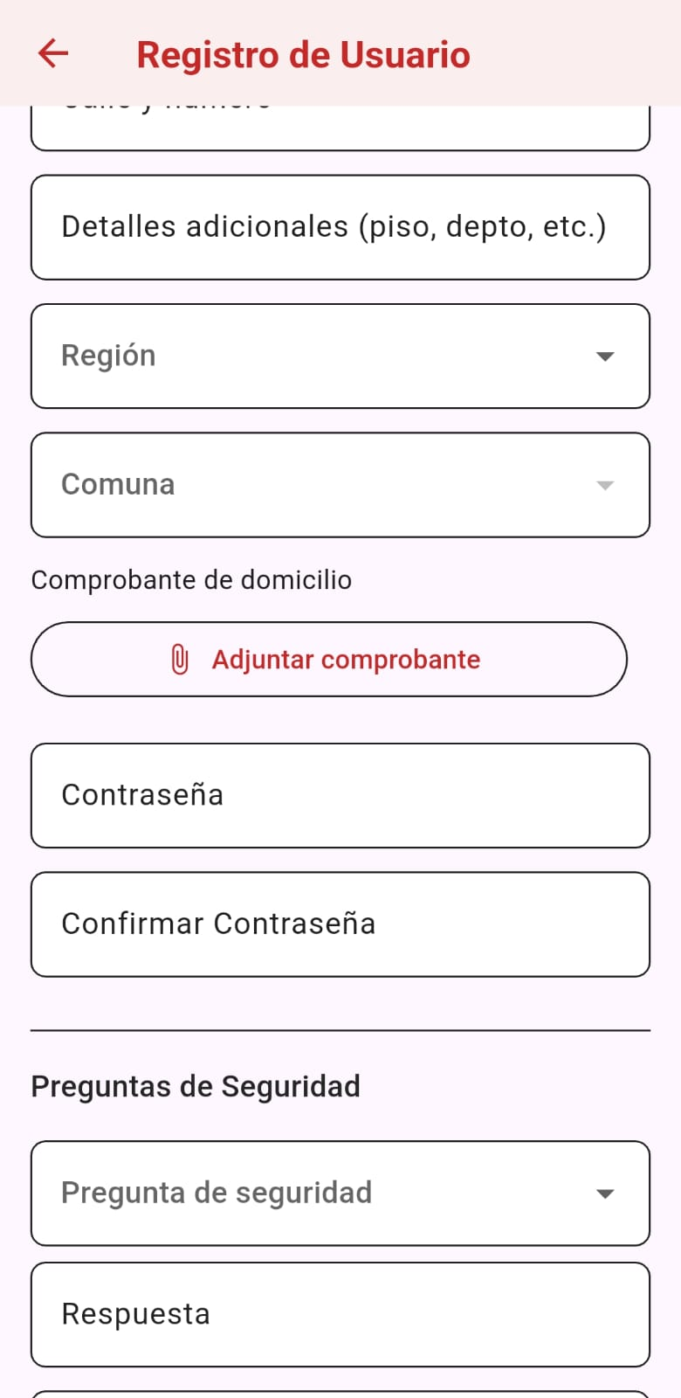
Nota: Si el usuario rechaza los permisos (ubicación/cámara), la app mostrará un banner con instrucciones para habilitarlos manualmente.

3. Rol: Admin
Descripción: Supervisión global, gestión de usuarios, desactivación/corrección de cuentas y revisiones de comprobantes.
Permisos principales:
- Ver y editar todos los perfiles.
- Activar o desactivar cuentas.
- Visualizar reportes y métricas de la plataforma.
- Acceder a paneles administrativos.
Flujos comunes
A) Acceder al Panel Administrativo
- Abrir el Drawer y seleccionar "Panel Admin".
- Se desplegará el dashboard con usuarios activos, alertas recientes y métricas.

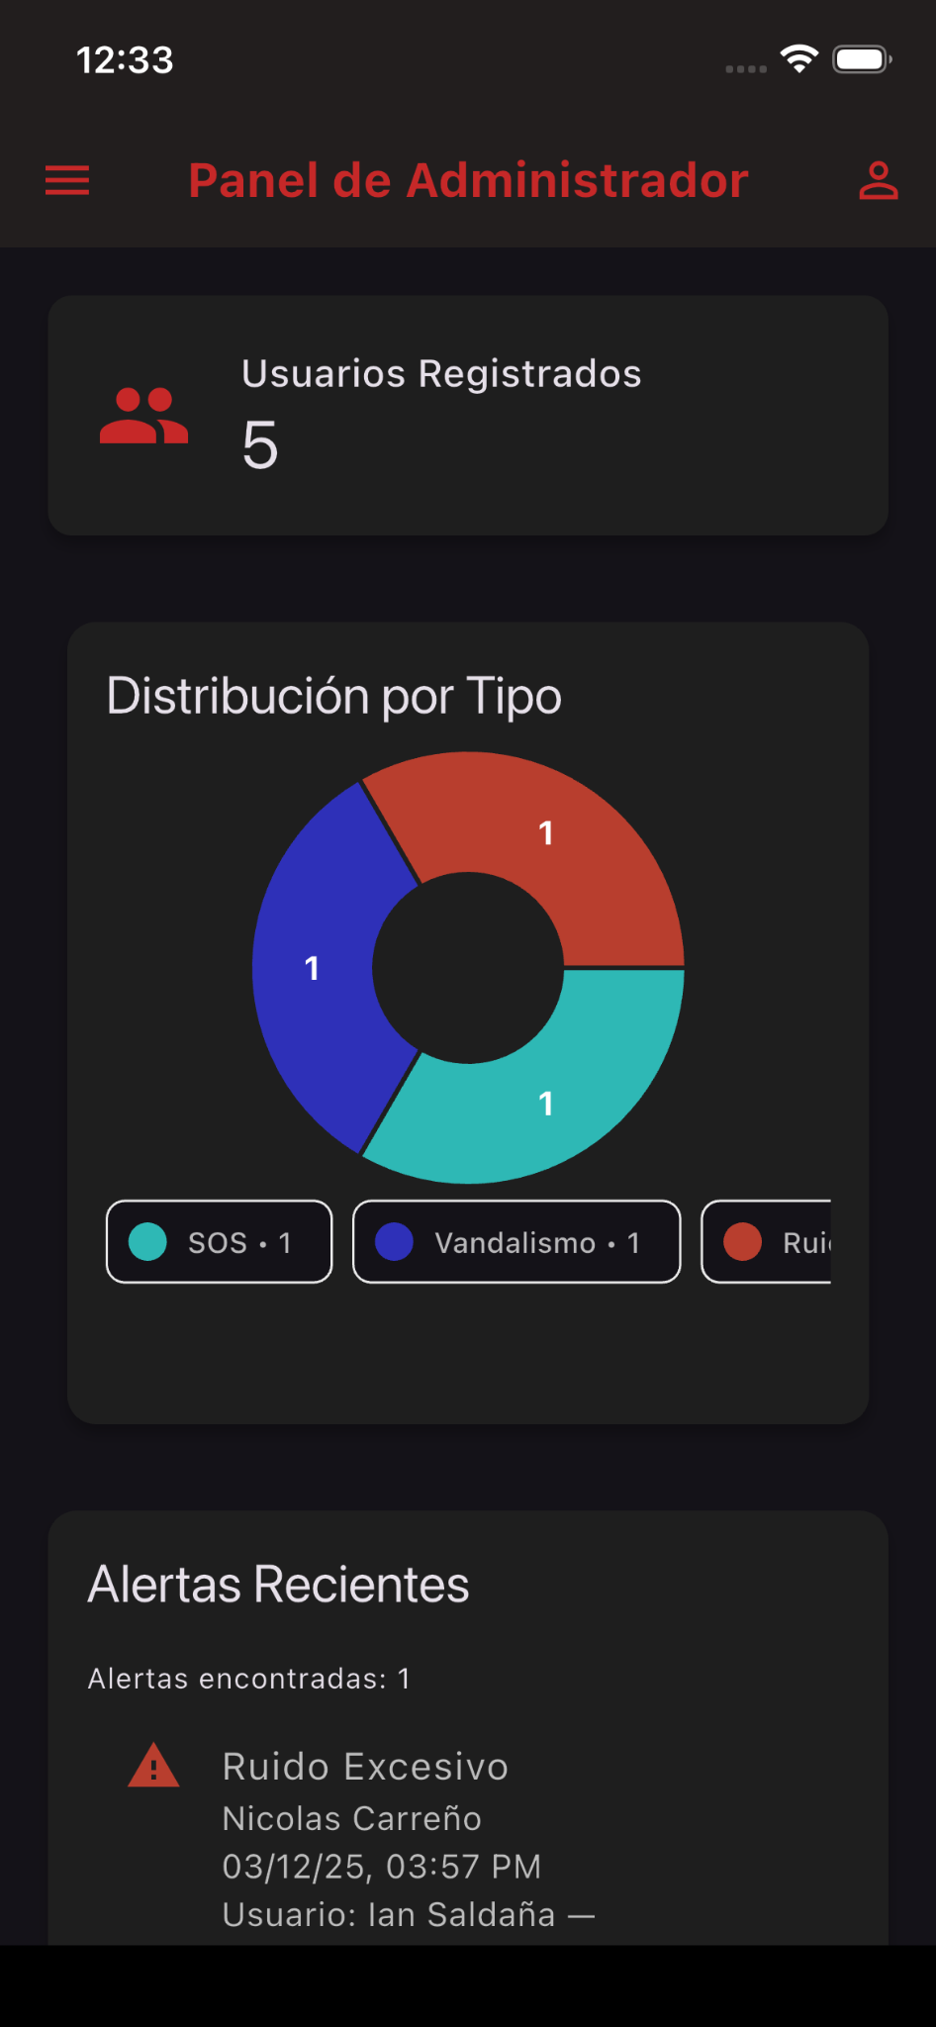

B) Revisar comprobante de domicilio
- Ir a la lista de solicitudes.
- Seleccionar un usuario y revisar la imagen o PDF del comprobante.
- Aprobar o rechazar la solicitud dejando un comentario.

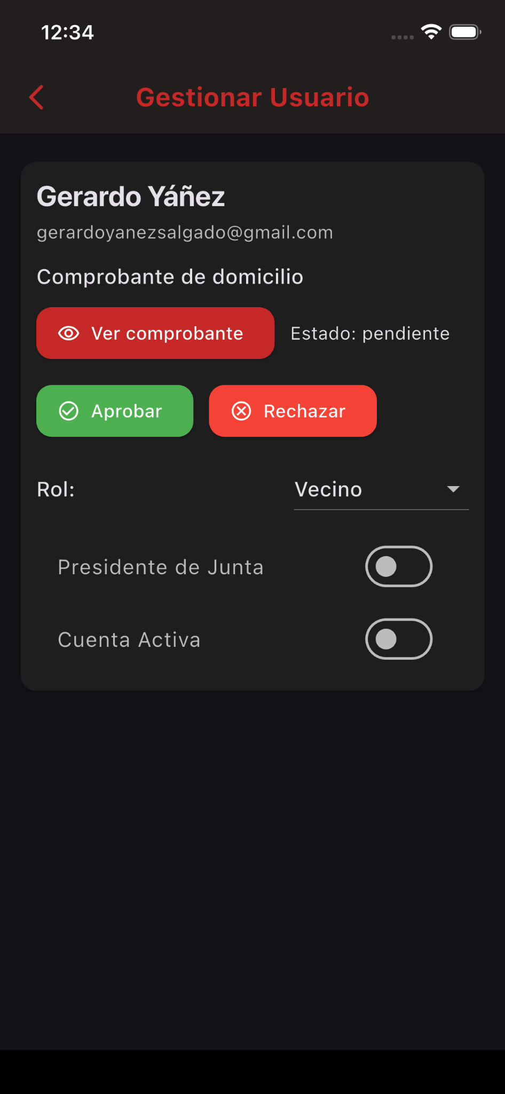

C) Gestionar usuarios
- Buscar usuario por RUT o correo.
- Editar roles o activar/desactivar la cuenta según sea necesario.

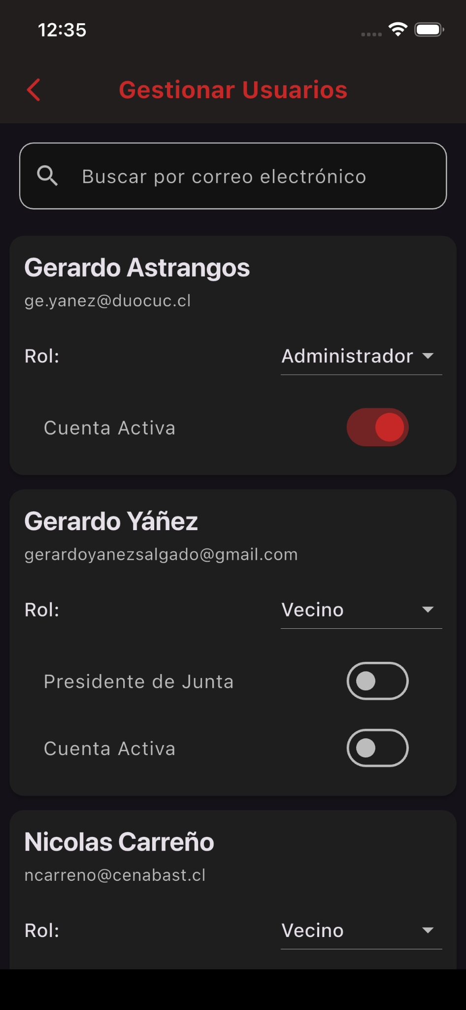

4. Rol: Municipal
Descripción: Acceso a herramientas municipales y estadísticas territoriales.
Permisos principales:
- Ver reportes por sector y métricas geográficas.
- Enviar comunicaciones municipales (mensajes o alertas informativas).
Flujos comunes
A) Acceder a Mapas y reportes por comuna
- Menú → "Municipal".
- Seleccionar la zona geográfica deseada.

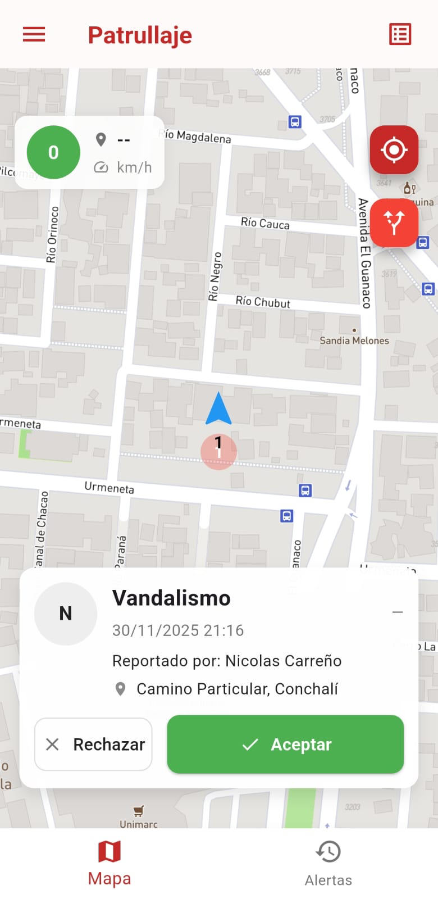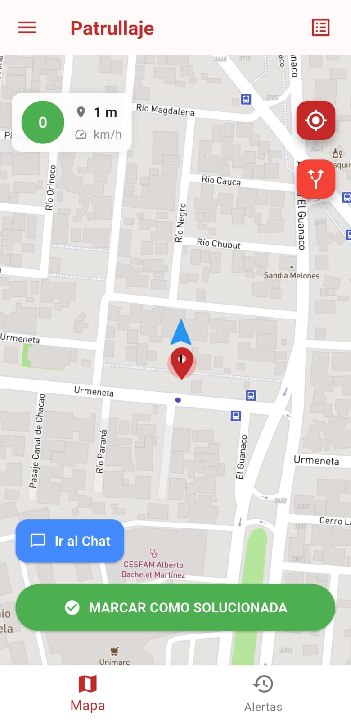
B) Revisar reportes ciudadanos
- Ir a la lista de reportes.
- Usar filtros por fecha o estado y abrir el detalle del reporte.

Nombre de archivo sugerido: screenshots/municipal_ver_reporte.png
C) Enviar comunicación
- Acceder al formulario para crear aviso/noticia.
- Publicar para los vecinos del sector.

Nombre de archivo sugerido: screenshots/municipal_publicar_comunicado.png

5. Rol: Vecino
Descripción: Usuario común que reporta incidentes, recibe notificaciones y usa funciones de comunidad.
Permisos principales:
- Crear y ver alertas en el mapa.
- Enviar mensajes en chats de alertas y comunidades.
- Activar SOS (presionar para confirmar).
- Generar códigos QR para visitantes.
Flujos comunes
A) Pantalla principal (Mapa)
- Visualizar alertas cercanas, ubicación propia y filtros activos.

Nombre de archivo sugerido: screenshots/vecino_home.png
B) Generar alerta
- Pulsar botón SOS o "Crear alerta".
- Elegir tipo, adjuntar fotos/ubicación y enviar.
  - SOS: Mantener presionado el control (720ms) para confirmar envío.

Nombre de archivo sugerido: screenshots/vecino_crear_alerta.png
C) Chat y reportes
- Entrar al chat desde la alerta activa.
- Mantener presionado un mensaje para reportarlo si es inapropiado.

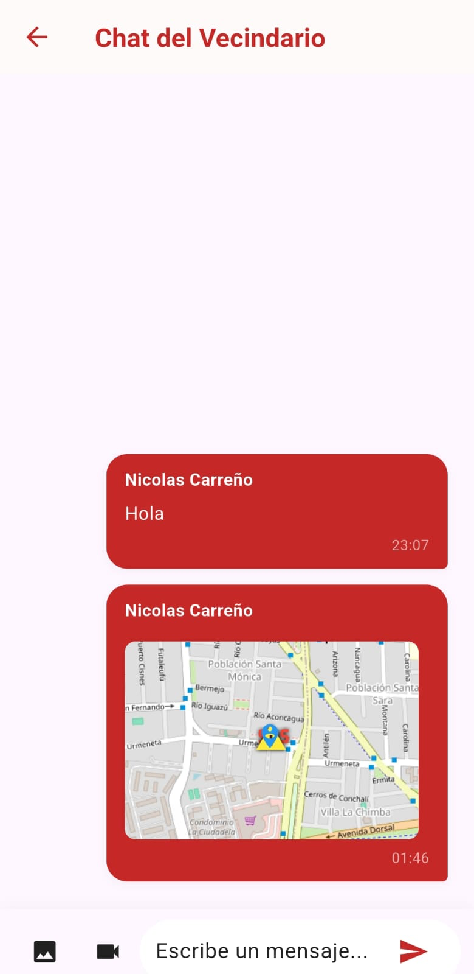

D) Perfil y edición
- Drawer → Perfil → Editar datos personales.

